PRACTICA N° 2

Métodos Gráficos para el Análisis de Medidas Experimentales

Objetivos:

- Construir e interpretar gráficas utilizando diferentes escalas.
- Encontrar relaciones matemáticas entre datos experimentales recurriendo a diferentes técnicas.
- Realizar análisis dimensional a los ejercicios propuestos.

Fundamento teórico:

1. Introducción.

En general, en una práctica de laboratorio se realizan algunas mediciones (de magnitudes físicas) y en consecuencia se obtienen ciertos valores (numéricos) llamados datos experimentales. La representación de un conjunto de medidas mediante una “tabla de datos”, proporciona sólo una síntesis, muy limitada, del trabajo experimental. Sin embargo, usualmente la “tabulación” de los datos es una herramienta indispensable, tanto para la realización del experimento, como para el análisis de sus resultados. De otro lado, una gráfica de los datos obtenidos en el laboratorio permite una visualización del comportamiento del fenómeno estudiado, y se constituye probablemente en la mejor herramienta para obtener una relación entre las variables, es decir, para deducir una expresión que relacione las variables físicas del experimento.

Consideremos un ejemplo general. El primer paso consiste en la representación en coordenadas cartesianas de un conjunto de parejas de datos, con sus correspondientes unidades en alguno de los sistemas de medición:

Tabla 1. Conjunto de datos experimentales.

X (unidades) | X₁ | X₂ | X₃ | ...
Y (unidades) | Y₁ | Y₂ | Y₃ | ...

Un segundo paso es tratar de descubrir qué tipo de curva se ajusta mejor a esos puntos y dibujar la línea correspondiente. Para ello existen diversos métodos, tales como el ajuste por mínimos cuadrados o regresión lineal, regresión logarítmica, etc.

Entre las curvas más comunes se hallan la recta, la parábola, la parábola de n-ésimo grado (grado n), la hipérbola y la exponencial. En la figura 2 se ilustran diferentes curvas típicas con su correspondiente ecuación general.

Y
Exponencial y = ba^{mX}
X
X
Y
b
Recta Y = mX + b
X
Parábola Y = aX² + bX + c
c
b/2a
Y
Parábola de n-grado
Y = aX ^{n}
X
Y

Figura 2. Curvas típicas.

No obstante, normalmente se procura que la curva que represente la relación entre los datos sea una línea recta, dada su simplicidad. Por ello se recurre a la redefinición de variables y a la construcción de gráficas en papeles especiales (logarítmicos y semilogarítmicos), que es el tema que a continuación abordaremos.

2. Identificación de Parámetros.

El problema que normalmente se afronta en una práctica de laboratorio, no es exactamente la deducción de la forma general de la expresión matemática que relaciona los datos en un experimento, sino mejor, la identificación de los parámetros de una ecuación dada, que en principio rige el fenómeno físico estudiado y es conocida. Veamos algunos casos.

2.1. Función Lineal.

La expresión de una función lineal tiene la forma

$Y=mX+b$ (1)

donde X y Y son las variables relacionadas; m (pendiente) y b (intercepto) son constantes. Para graficar funciones de este tipo (o que mediante cambios de variable se puedan llevar a la forma lineal), se emplea el papel milimetrado. Después de obtenida la gráfica pueden calcularse las constantes a través del método de los mínimos cuadrados el cual se detalla en el aparte 3.

2.2. Función Potencia.

La expresión de una función potencia tiene la forma:

$y={\text{bx}}^{n}$ (2)
donde x e y son las variables relacionadas y b y n son constantes (n es un número real) . Para graficar estas funciones se utiliza papel logarítmico (ó Log-Log), en donde las dos escalas (vertical y horizontal) son logarítmicas (de uno o varios ciclos, figura 4). Note que en una escala logarítmica las distancias son proporcionales no a la magnitud misma, sino a su logaritmo.

Figura 4. Muestra de papel logarítmico de 3 ciclos por 3 ciclos
Lo que veremos a continuación es que, si un conjunto de datos se ajustan a la forma de una función del tipo $y={\text{bx}}^{n}$, entonces, al graficar y -vs- x en un papel logarítmico (Log-Log), se obtiene una línea recta.

En efecto, tomando logaritmo a ambos lados:

$$y={bx}^{n}$$
$$\text{Log}y=\text{Log}({bx}^{n})$$
$$\text{Log}y=n\text{Log}x+\text{Log}b$$

Si hacemos el cambio de variables
y´= logy; x´= Logx y b´= Logb

entonces se tiene que $y^{'}=nx^{'}+b^{'}$

en donde n es la pendiente de la recta (en papel logarítmico) y $b^{'}$ es el intercepto. Nótese que con el cambio de variable, la función potencia adopta la forma de una función lineal.

Para calcular n, se utiliza el método de los mínimos cuadrados. El intercepto de la recta con el eje vertical de la gráfica en papel logarítmico es Log b, por lo que b se lee directamente de la gráfica en papel logarítmico.

2.3. Función Exponencial.

La expresión de una función potencia tiene la forma

$y={\text{ba}}^{\text{mx}}$ (3)

donde x e y son las variables relacionadas y b, a y m son constantes.

Para graficar este tipo de funciones se utiliza el papel semilogarítmico, en donde solamente una de las escalas (vertical) es logarítmica y la otra (horizontal) es milimetrada.

Si se toma logaritmo a ambos lados de la expresión 3:

$$y={ba}^{\text{mx}}$$

$\text{Log}y=\text{Log}({ba}^{\text{mx}})$ ⇒ $\text{Log}y=(\text{mLog}a)x+\text{Log}b$

Si hacemos el cambio de variables:
y´= logy; a´= mLogx y b´= Logb

se obtiene entonces la ecuación de una línea recta $y^{'}=a^{'}x+b^{'}$

El valor de la pendiente $a^{'}$se calcula mediante el método de los mínimos cuadrados.

Como $a^{'}$= mLoga, debemos hallar el valor de m y el valor de a, y lo que tenemos es una ecuación con dos incógnitas. Por simplicidad se puede suponer el valor a =10, y así estaríamos tomando el papel semilogarítmico con una base decimal. También se puede escoger un valor diferente para a ó para m. Tenemos entonces:

$a^{'}$= m Log10 = m

El intercepto con el eje vertical de la gráfica corresponde a $b^{'}$, y se lee directamente sobre el valor de cero en la escala lineal.
3.- Ajuste de Curvas

Como se ha podido observar, siempre y cuando sea posible se trata de transformar toda curva obtenida experimentalmente a una función lineal, con la finalidad de hacer más sencillo el análisis de la pendiente (m). Para ello, se utilizan métodos para ajustar la recta a los valores experimentales de la mejor manera posible, entre estos están: Método de los promedios; Método de los puntos escogidos y Método de los mínimos cuadrados.

Método de los mínimos cuadrados.

Es el método más adecuado para el ajuste de puntos experimentales. Si se tiene un conjunto de N datos (x_{i},y_{i}) que corresponda a una función lineal, el mejor valor para las constantes y sus errores quedan determinados por las siguientes expresiones:

NΣ(x_{i}y_{i}) - (Σx_{i})(Σy_{i}) Σ(x_{i}²)(Σy_{i}) - (Σx_{i})(Σx_{i} y_{i})
m = b=
NΣ(x_{i}²) - (Σx_{i})² NΣ(x_{i}²) - (Σx_{i})²

Δm =√(N/ NΣ(x_{i}²) - (Σx_{i})²) . S_{y} Δb =√(Σ(x_{i}²) / NΣ(x_{i}²) - (Σx_{i})²) . S_{y}

S_{y} = √Σ(y_{i}-b-mx_{i})² / N

Para usar este método, se recomienda formar la siguiente tabla para así ordenar la información y facilitar los cálculos.

y_{i} | x_{i} | X_{i}² | y_{i}x_{i}
y₁  y₂  :  y_{n} | x₁  x₂  :  x_{n} | (x₁)²  (x₂)²  :  (x_{n})² | y₁ . x₁  y₂ . x₂  :  y_{n} . x_{n}
Σ= | Σ= | Σ= | Σ=

Actividades de laboratorio.

A continuación primeramente configure el software Datastudio.
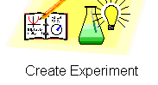
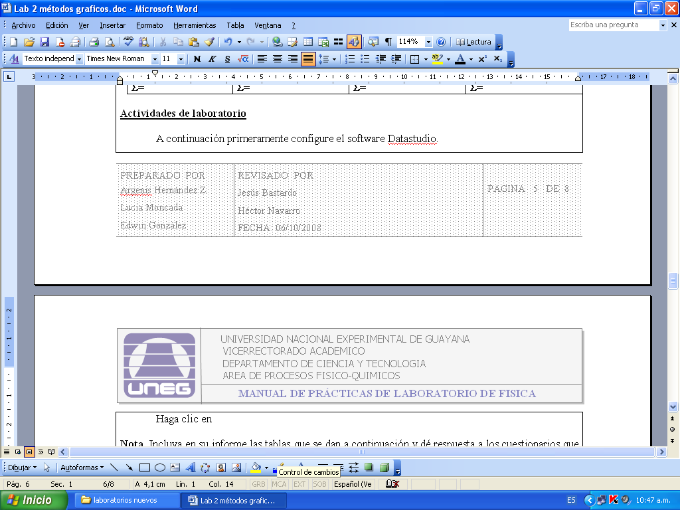
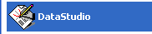
Haga clic en , luego dar un clic en , clic en

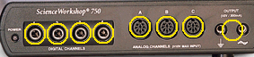
Clic en canal 1 interfase
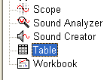
Seleccione sensor
De movimiento, aceptar.

Luego en la parte inferior izquierda de la pantalla, dar clic en tabla y
Seleccione la opción 2, velocidad en canal 2, aceptar.

Espere instrucciones de montaje y recolección de datos por parte del profesor y llene la siguiente tabla.

Tabla 1.
v(m/s)
t(s)

  - Grafique en papel milimetrado (V -vs- t) los datos de la tabla 1.

1.2. Apreciación cualitativa.
1.2.1. Los puntos se ajustan bien a una recta? Por qué?
1.2.2. La recta tiende a pasar por el origen?
1.2.3 La pendiente es positiva o negativa?
1.2.4. Cuál es la relación de proporcionalidad entre las variables (directa o inversa).

1.3. Análisis cuantitativo.
1.3.1. Calcule la pendiente m de la mejor recta utilizando el Método de los Mínimos Cuadrados.
1.3.2. Lea directamente el intercepto en la gráfica.
1.3.3. Utilizando el Método de los Mínimo Cuadrados, calcule el intercepto y compárelo con el leído directamente.
1.3.4. Escriba la ecuación correspondiente a dicha gráfica.
1.4. Interpretación de la gráfica.
1.4.1. Qué unidades tiene la pendiente?
1.4.2. Qué significado físico tiene la pendiente?
1.4.3. Qué interpretación le da al valor del intercepto de la recta obtenida con el eje vertical?

2. Los datos de la tabla 2 corresponden a datos experimentales de la posición de un cuerpo en función del tiempo.

Tabla 2
t (s) | 1 | 2 | 7 | 30 | 50 | 100 | 150
X (m) | 4,1 | 5,2 | 8,5 | 16 | 20 | 25 | 32

2.1. Grafique en papel milimetrado los datos de la tabla 2 (X -vs- t).
2.2. Cuál es la posición del cuerpo transcurridos 10 segundos de movimiento (haga una lectura en la grafica Y -vs- t).
2.3. Linealice la curva obtenida, graficando los datos de la tabla 2 en el papel adecuado (semilog o log-log).
2.4. Siguiendo el procedimiento indicado, encuentre la ecuación de movimiento del cuerpo.
2.5. Utilizando la ecuación de movimiento, determine la posición del cuerpo transcurridos 10 s. Compárelo con el obtenido en el numeral 2.2

Tabla 3
v (m/s) | 6 | 4 | 2,1 | 0 | -1,8 | -3,8 | -5,8 | -5,7
h (m) | 10 | 11 | 11,6 | 11,8 | 11,7 | 11,1 | 10,1 | 8,8
t (s) | 0,0 | 0,2 | 0,4 | 0,6 | 0,8 | 1,0 | 1,2 | 1,4

3.1. Grafique en papel milimetrado los datos de la tabla 3 (v -vs- t).
3.2. Cuál es la velocidad del cuerpo cuando han transcurrido 0,5 s.
3.3. Grafique en papel milimetrado (h -vs- t).
3.4. Siguiendo el procedimiento indicado, encuentre la ecuación de la velocidad en función del tiempo del cuerpo en caída libre.
3.5. Compare el valor obtenido en el numeral 3.2 con el obtenido reemplazando en la ecuación hallada el valor t = 0,5 s.

4. Los datos de la tabla 4 corresponden al incremento de carga (en coulombs) en un cierto dispositivo en función del tiempo.

Tabla 4.
Q (C) | 6 | 10 | 16 | 25 | 65 | 102 | 162 | 400
t (s) | 1 | 2 | 3 | 4 | 6 | 7 | 8 | 10

4.1. Grafique en papel milimetrado la tabla 4 (Q -vs- t).
4.2. Linealice la curva obtenida, graficando los datos de la tabla 4 en el papel adecuado (semilog o log-log).
4.3. De qué tipo de función se trata.
4.4. Obtenga la ecuación que rige el comportamiento de la carga en el dispositivo, en función del tiempo.
4.5. Qué unidades deben tener las constantes obtenidas (m y b) en la gráfica anterior.
NOTA: Todo estudiante debe llevar al laboratorio:

- hojas de papel milimetrado
- hojas de papel logarítmico
- hojas de papel semilogarítmico.

